Onderzoek kinderstoel
Een paar punten om neer te zetten wanneer een baby ongeveer dingen gaat doen
Als een baby 3 maande oud is gaat de baby beginnen met lachen met interactie. En ze gaan bewegen met een doel. Daarvoor wat het maar een beetje rond zwaaien en Schuppen met je armen. Bij 4 maanden gaan ze echt lachen om dingen zoals het scheuren van een papiertje of een grappig gezicht. Ook gaan ze proberen objecten te grijpen. Bij maand 6 gaan ze zitten. tussen de 6 en de 9 maande gaan ge kruipen. En bij 1 jaar proberen ze te gaan lopen. Dezen dingen kunnen afwijken van de maanden. Het hangt echt af van het kind zelf. https://www.youtube.com/watch?v=oI9WE1spJFs
Luide geluiden kunnen stres veroorzaken bij mensen. En als baby is dat ook niet fijn. Dus als je dat kan verminderen is dat mooi.

Als je kind 2 jaar word kan je kind meer dingen doen
Hier wat mile stones

Movement milestones
- Walks alone
- Pulls toys behind her while walking
- Carries large toy or several toys while walking
- Begins to run
- Stands on tiptoe
- Kicks a ball
- Climbs onto and down from furniture unassisted
- Walks up and down stairs holding on to support

Milestones in hand and finger skills
- Scribbles spontaneously
- Turns over container to pour out contents
- Builds tower of four blocks or more
- Might use one hand more frequently than the other

Language milestones
- Points to object or picture when it’s named for him
- Recognizes names of familiar people, objects, and body parts
- Says several single words (by fifteen to eighteen months)
- Uses simple phrases (by eighteen to twenty-four months)
- Uses two- to four-word sentences
- Follows simple instructions
- Repeats words overheard in conversation

Cognitive milestones
- Finds objects even when hidden under two or three covers
- Begins to sort by shapes and colors
- Begins make-believe play

Social and emotional milestones
- Imitates behavior of others, especially adults and older children
- Increasingly aware of herself as separate from others
- Increasingly enthusiastic about company of other children
- Demonstrates increasing independence
- Begins to show defiant behavior
- Increasing episodes of separation anxiety toward midyear, then they fade

3- to 4-Year-Old Development: Movement Milestones
Your busy preschooler continues to be on the move. Between or at ages 3 and 4, your child should be able to:
- Walk up and down stairs, alternating feet -- one foot per step
- Kick, throw, and catch a ball
- Climb well
- Run more confidently and ride a tricycle
- Hop and stand on one foot for up to five seconds
- Walk forward and backward easily
- Bend over without falling
- Help put on and remove clothing

- Climbs and runs well
- Jumps and may hop on one foot
- Pedals a tricycle
- Walks up and down stairs using one foot on each ste

Jonge kinderen kosten best vaak dat is ook normaal voor die leeftijd 1e paar jaar.
Why Kids Vomit More Than Adults
To review, adults vomit for four main reasons: poison control (the arena postrema), gagging (the vagus nerve), disease (the stomach’s nervous system), and stress (the central nervous system). When you think about it, children are more likely to activate each of these vomit pathways than adults. Kids are more prone to minor illnesses and stomach bugs. They are also notoriously bad at eating their meals slowly, which means that they gag or overeat, they ingest indigestible solids and liquids, and react strongly to stress. The central nervous system could easily read every tantrum as “outrageous stress.”
Now, think about holidays or dinner parties. It’s a perfect storm. The kid is gonna throw up.

Wit
Wit licht wordt door het menselijke brein geassocieerd met schoon, helder, transparant, zuiver, onschuldig. Ook staat wit voor koelte (sneeuw), opgeruimdheid en hygiëne. Wit licht komt het meest in de buurt van daglicht. Daardoor vertekenen de kleuren van voorwerpen onder wit licht het minst en is wit ook de meest gebruikte lichtkleur in de dagelijkse praktijk. Om die reden is wit licht doorgaans minder geschikt als “effect-licht” (behalve in geval van speciale lichteffecten). Wit licht wordt toch vooral gezien als praktisch en effectief. Niettemin zijn er grote verschillen in sfeer tussen de verschillende soorten wit licht. Zo wordt warm-wit snel geassocieerd met gezelligheid en huiselijkheid. Koel-wit roept gevoelens op van zakelijkheid, productie en industrie. Overigens is dit laatste ook in hoge mate cultureel bepaald. Uit onderzoek is gebleken dat mensen in zuidelijke landen koel-wit licht eerder als gezellig en huiselijk zien dan mensen op het noordelijk halfrond.
Rood
Rood is de meest intense kleur voor het menselijke oog en brein. Van rood licht versnelt bijvoorbeeld de ademhaling en gaat de bloeddruk omhoog, zo blijkt uit verschillende onderzoeken. Rood staat voor energie en kan ook zwoele, erotische gevoelens oproepen. Rood is ook de meest zichtbare kleur die er is voor de mens. Niet voor niets stralen in het verkeer achterlichten en stoptekens rood licht uit. In ruimtes is (fel)rood licht aan te raden als accentkleur om aanwezigen tot actie aan te zetten: bijvoorbeeld het kopen van een product of het nemen van een beslissing. Op de dansvloer staat rood ook voor actie, beweging en sensualiteit.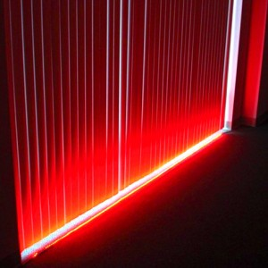
Oranje
Oranje is de vrolijkste lichtkleur. Oranje staat voor de combinatie van geluk (geel) en rood (energie) en stimuleert volgens onderzoekers de zuurstoftoevoer naar de hersenen en dus de hersenactiviteit. Deze prachtige kleur stimuleert, verwarmt, maakt creatief en stemt vrolijk. Net als rood, heeft ook oranje een hoge signaalzichtbaarheid. Daarom leent deze lichtkleur zich goed voor het trekken van aandacht naar een bepaald gebied of product. Oranje verlichting stimuleert het geluksgevoel, maakt creatief en vrolijk.
Geel
Geel is de kleur van de zon en wordt daardoor geassocieerd met gevoelens van geluk, blijdschap en onbezorgdheid. Net als oranje, stimuleert ook geel de hersenactiviteit. Bovendien geeft het de spieren een energieboost. Helder geel is een blikvanger, vooral in combinatie met een donkere kleur. De markeerstift is hiervan een goed voorbeeld. Geel kan ook zorgen voor onstabiliteit en het gevoel van gevaar. In de natuur is geel de belangrijkste waarschuwingskleur: “pas op, giftig!” Mannen koppelen geel vaak onbewust aan kinderachtig en meisjesachtig. Voor wat betreft verlichting kan geel goed ingezet worden om de vreugde en het energiepeil te verhogen. Voor het stimuleren van een sfeer van stabiliteit en rust, is geel minder geschikt.
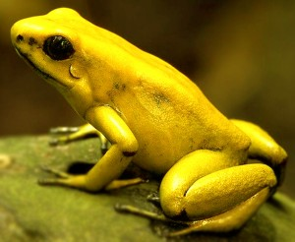
Groen
Groen is de kleur van de natuur en staat voor gevoelens van harmonie, vruchtbaarheid, versheid, jeugdigheid en groei. Het is, samen met blauw, de meest rustgevende kleur, die kan zorgen voor een gevoel van stabiliteit en ontspanning. Deze positieve eigenschappen gelden vooral voor felgroen en lichtgroen; donkergroen wordt door veel mensen onderbewust geassocieerd met hebzucht en zakelijkheid. Gebruik groen licht voor het verhogen van een rustgevende, ontspannende sfeer.
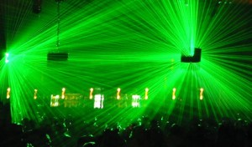
Blauw
Blauw staat voor stabiliteit, rust, trouw en wijsheid. Het is de kleur van de hemel en de zee. De kleur blauw vertraagt de menselijke stofwisseling en kan een kalmerend effect hebben op de gemoedstoestand. Blauw licht staat voor kalmte, stabiliteit en mannelijkheid. Het is een minder creatieviteit en emotiesopwekkende kleur dan bijvoorbeeld oranje en rood. Gebruik blauw licht om een moment van kalmte en rust te creëren. Ook voor een luxe, betrouwbare uitstraling is blauw geschikt. Hoe donkerder het blauw, des te “serieuzer” en zakelijker de uitstraling. Gebruik blauw niet in combinatie met eten. Voedsel ziet er niet aantrekkelijk uit onder blauwe verlichting en de kleur blauw vertraagt de stofwisseling en vermindert de eetlust.
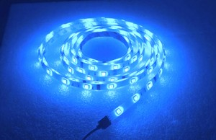

Paars
De kleur paars verenigt rood en blauw en staat voor macht, rijkdom, onafhankelijkheid, wijsheid, mysterie, magie en creativiteit. Niet voor niets is paars de kleur van de adel. Onder kleine kinderen is paars veruit de meest populaire kleur, blijkt uit onderzoek. Driekwart van de kinderen koos paars uit als lievelingskleur. In de natuur komt paars bijna niet voor. Daardoor wordt deze kleur ook wel als kunstmatig ervaren. Paarse verlichting kan worden gebruikt om creativiteit te vergroten, een mysterieuze sfeer te creëren.
Roze
Liefde, passie, zorg. Dat is waar de kleur roze voor staat. Roze staat ook voor intimiteit en liefde en wordt vaak gezien als de meest vrouwelijke kleur. In een ruimte waar de lichtkleur roze is, wordt een gevoel van comfort, rust, positiviteit en vertrouwen gestimuleerd. Uit wetenschappelijke onderzoeken blijkt dat intensieve blootstelling aan de kleur roze een kalmerend, geruststellend effect op mensen heeft. Het gebruik van roze verlichting kan dan ook een gevoel van euforie oproepen.
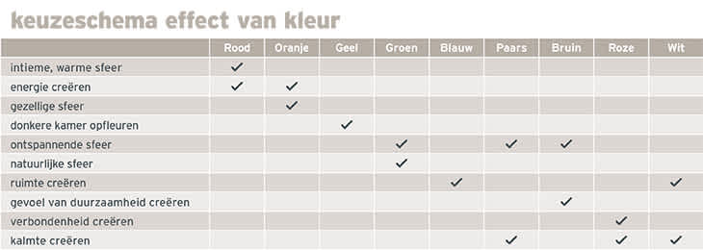
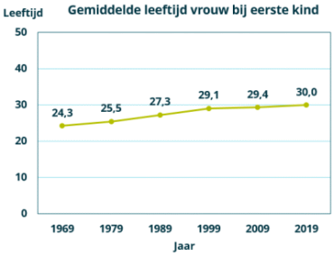
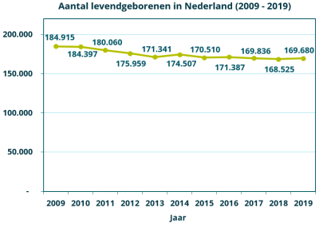

Aantal overleden onder kinderen en jongeren
In 2018 zijn 1.024 kinderen en jongeren in de leeftijd van 0 tot 20 jaar overleden. Veruit de meeste zijn in hun eerste levensjaar gestorven (582). Daarna volgen jongeren in de leeftijd van 15-20 jaar (211). Van de pasgeborenen sterven de meesten door aandoeningen die onstaan tijdens de perinatale periode door bijvoorbeeld complicaties tijdens de zwangerschap en bevalling en aangeboren afwijkingen. Het gaat hierbij om 328 pasgeborenen. In de leeftijdsgroep 15-20 jaar komen de meeste jongeren door zelfdoding (46 jongeren) en vervoersongevallen (35) om het leven.
Er is de laatste vijftien jaar sprake van een daling van de sterfte onder kinderen. Het aantal kinderen dat overlijdt, is afgenomen van 1.926 in 1995 tot 1.024 in 2018. In het eerste levensjaar is het aantal kinderen dat is overleden gedaald van 1.041 in 1995 naar 582 in 2018. Het aantal zelfdodingen onder jongeren van 15-20 jaar is echter gestegen van 32 in 1995 naar 70 jongeren in 2017. In 2018 is dat aantal weer gedaald naar 46 (Centraal Bureau voor de Statistiek, 2019).

Moelijke opvoeding?
Uit een peiling van het Nederlands Centrum Jeugdgezondheid blijkt dat een groot deel van de ouders de opvoeding als moeilijk ervaren. Voor de coronacrisis gaf één op de tien ouders aan uit balans te zijn als het gaat om de balans tussen draagkracht en draaglast in de opvoeding van het kind. Bij de laatste peiling in juni gaf maar liefst de helft van de ouders dit aan. Een derde van de ouders geeft de balans een onvoldoende. 39 procent van de ouders ervaart weinig steun van anderen (partner, familie, vrienden of buren) tegenover 17 procent voor de coronacrisis. Daarnaast lijkt het aanpassingsvermogen van ouders te zijn afgenomen. Bijna de helft van de ouders vindt het moeilijk om veranderingen en plotselinge gebeurtenissen op te vangen. Voor de crisis vond 7,5 procent van de ouders dat moeilijk (Nederlands Centrum Jeugdgezondheid, 2020).
65 procent van de ouders uit het Landelijk Ouderpanel geeft aan dat zij door de pandemie thuiswerken. Van de thuiswerkende ouders, met minimaal één thuiswonend kind, combineert 65 procent het werk met de opvoeding hun kind of kinderen. Ruim een derde van de ouders geeft aan de zorg voor het kind in dagdelen te verdelen met de partner; als de ene ouders een dagdeel werkt, zorgt de andere ouder voor het kind (Opvoedinformatie Nederland, 2020).

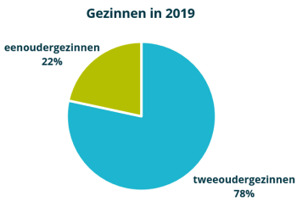’
Soorten gezinnen:
De afgelopen tien jaar is het aantal gezinnen met kinderen toegenomen met ruim 70.000. Hierbij neemt het aantal ongehuwde paren met kinderen geleidelijk toe. Het aantal gehuwde paren met kinderen neemt daarentegen af. In 2009 waren er 314.566 ongehuwde paren met kinderen. In 2019 zijn het er 440.959. Ook het aantal eenoudergezinnen stijgt gestaag. In 2009 waren er 474.909 eenoudergezinnen. In 2019 gaat het om 582.106 gezinnen met een of meer kinderen (Centraal Bureau voor de Statistiek, 2020)
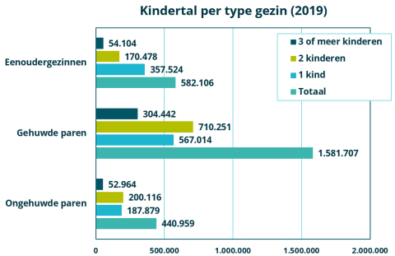

Teenermoeders
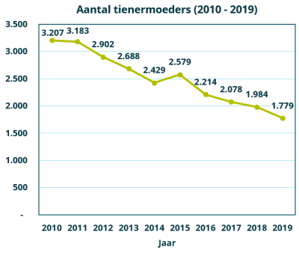
https://www.nji.nl/nl/Databank/Cijfers-over-Jeugd-en-Opvoeding/Cijfers-per-onderwerp/Tienermoeders
bron van Website

Normen voor kinderveiligheid
In de normen worden eisen gesteld aan afmetingen, materiaalgebruik en sterkte van kinderartikelen. Ook worden er eisen gesteld aan het vrijkomen van schadelijke stoffen. De normen met veiligheidseisen voor kinderartikelen, waarborgen de veiligheid van het kind. Een aantal belangrijke normen op het gebied van kinderveiligheid zijn:

